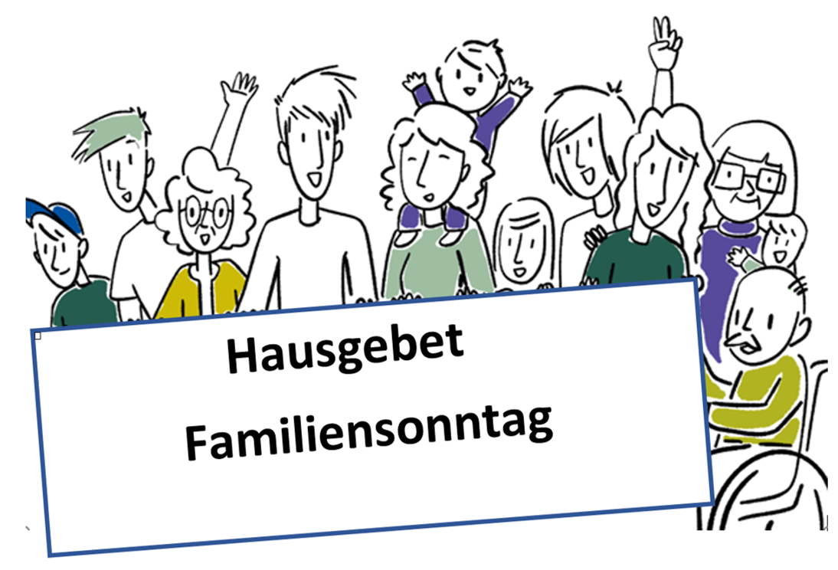
Vorbereitung
- Tisch festlich gestalten: Kerze, Blumenstrauß/ Blüten…
- Weihwasser in einer flachen Schüssel
- Bibel
- evtl. Gotteslob
- Tablet, Handy oder Laptop, am besten mit Lautsprecher, damit alle gut hören können
- evtl. Textvorlage ausgedruckt
- Glassteine um die flache Schüssel legen, in der Mitte des Tisches
- Material: Bilder mit Sonne, Schatz, Engel, Herz, Glück (Kleeblatt), lachendem Gesicht, Schmetterling, Auge, ... (z.B. Symbolkarten Oberthür), Text
- Alternativ: selbst Bilder malen/ selbst gemachte Fotos ausdrucken
Texte: Für diese Feier ist ein Leiter/eine Leiterin der Besinnung vorgesehen, die einige Textteile übernimmt. Alle anderen können frei verteilt werden (Leser*innen). Verteilen Sie vorab die Texte, die von Familienmitgliedern vorgelesen werden sollen. Auch Kinder können Texte übernehmen!
Probieren Sie vor der Feier die Links aus und bereiten Sie die Materialien vor. Es ist gut, den gesamten Ablauf vorher in Ruhe durchzusehen. Ein gemeinsames Gebet will vorbereitet sein - wie ein gutes Essen ;)
Beginn
Leiter*in:
In seinem Namen haben wir uns um den Tisch versammelt, darum vertrauen wir darauf, dass Jesus jetzt auch mitten unter uns ist. So beginnen wir unsere Feier mit dem Kreuzzeichenlied:
Ich denke an dich, ich erzähle von dir, ich spüre, du bist bei mir – mit Bewegung (Kreuzzeichen)
Einleitung
Jeder der möchte darf einen Glasstein ins Wasser geben.
Das Wasser zieht Kreise, wenn die Steinchen hineinfallen. Es bewegt sich. Das Wasser ist wie unser Leben. Manchmal ruhig, oft aber auch unruhig und bewegt. Wir sind zusammengekommen, weil wir unseren Alltag und unseren Glauben miteinander teilen und feiern wollen. Das Wasser erinnert uns daran, dass wir gesegnet und ein Segen sind.
Gebet
Leser*in:
Wer unter dem Schirm Gottes sitzt,
der kann sich in seinem Schatten ausrasten.
Ich sage zu Gott:
Du bist meine Zuflucht, meine Burg,
dir vertraue ich.
Wie ein Vogel seine Flügel über die Jungen ausbreitet,
so wird er auch dich stets behüten und dir nahe sein.
(Nach Psalm 91,1-4)
Lied
Gottes Liebe

Evangelium
Mt 28, 16-20 – Ich bin bei euch alle Tage bis zum Ende der Welt.
Austausch
Im Griechischen bedeutet das Wort Segen “Jemandem Gutes zusprechen”: Da spricht jemand gute Worte über mich aus oder in mein Leben hinein. Und das sind nicht nur leere Worte, sondern Worte, die etwas bewirken. Die mir Kraft geben, mich anfeuern, mir gut tun. Worte, die das bewirken, was sie aussprechen.
In der Bibel ist es meistens Gott, der uns segnet. Schon am Tag der Schöpfung sieht er die Menschen an und sagt: “Sehr gut!”. Schon das ist ein Wort des Segens. Und dann heißt es ausdrücklich: “Und Gott segnete sie.”
Segen kann man aber nicht nur empfangen, sondern auch weitergeben. Segen ist wie ein Geschenk, das man gleichzeitig empfangen und weitergeben kann.
Denken wir einmal darüber nach, wo wir in unserem Alltag andere Menschen segnen können. Vielleicht im Stillen, ohne dass es jemand hört. Vielleicht aber auch ganz offen, indem wir jemandem Gutes zusprechen. „Schön, dass es Dich gibt!“ „Gut, dass du bei uns bist!“ Das heißt: Du bist ganz wichtig für mich. Ich liebe dich. Ich bin so froh, dass du zu uns gehörst. Du bist ein Segen für mich/ für uns. Wenn jemand so gute Worte zu uns sagt, dann freuen wir uns darüber. Wir spüren diese Freude auch in unserem Herzen. Auch Jesus hat immer wieder gute Worte für uns Menschen. Jesus sagt zu dir und zu mir: „Schön, dass es dich gibt!“ „Gut, dass du da bist!“ Du bist wichtig und wertvoll. Du bist ein Segen.
Wir suchen uns jetzt ein Bild aus, sagen einander, warum wir es ausgewählt haben und schenken es uns gegenseitig.
Du bist mein Sonnenschein.
Du bist mein Schatz.
Du bist mein Engel.
Du bist mein Herz.
Du bist mein Glück.
Du bist meine Freude. …
Alle diese Namen sagen aus, dass du ganz wichtig und wertvoll bist. Du bist ein Segen.
Lied
Meinen Frieden gebe ich euch.
Meine Liebe gebe ich euch.
Fürbittgebet
Leiter*in:
Wir danken dir für unsere Augen, mit denen wir sehen können, wie schön du alles gemacht hast. Lass uns auch in den anderen, denen wir begegnen, das Gute sehen.

Alle: Wir danken dir!
Wir danken dir für unsere Ohren, mit denen wir deine Botschaft hören können, die uns Leben gibt. Lass uns auch für unsere Mitmenschen ein offenes Ohr haben.

Alle: Wir danken dir!
Wir danken dir, dass wir fühlen können, dass wir lachen und weinen, Glück und Schmerz empfinden können. Lass uns auch mit anderen Glück und Schmerz teilen.

Alle: Wir danken dir!
Wir danken dir, dass wir schmecken können, dass wir deine guten Gaben kosten und auf der Zunge zergehen lassen können. Lass uns diese guten Gaben auch mit anderen teilen.

Alle: Wir danken dir!
Wir danken dir, dass wir riechen können, den Duft der Erde, der Bäume und Blumen, den Duft von Wein und frischem Brot. Lass uns diesen Duft wahrnehmen und dafür dankbar sein.

Alle: Wir danken dir!
Wir danken dir, Gott, für alle Gaben und Fähigkeiten, die du wie Samenkörner in den Acker unseres Lebens hineingelegt hast. Wir danken dir, dass wir unser Leben entwickeln und entfalten können. Lass uns damit ein Segen für andere sein.

Alle: Wir danken dir!

Vaterunser
Gemeinsam dürfen wir zu dir kommen, als deine Kinder, guter Gott. So beten wir zu dir, wie Jesus es uns gelehrt hat:
Segen
Nun segnen wir uns gegenseitig mit dem Wasser.
Du bist kostbar.
Du bist wertvoll.
Du bist einmalig.
Du bist gewollt.
Du bist geliebt.
Du bist ein wunderbarer Gedanke Gottes.
Du bist ein Segen.
Ein Segen für uns und für diese Welt.
Lied
Möge der Segen Gottes mit dir sein

Aus einem Gottesdienst der Pfarre Altach (Gabriele Natter, Angelika Thalmann, Michaela Sandholzer, Dekan Toni Oberhauser)
https://www.bibelentdeckungen.de/artikel/was-bedeutet-eigentlich-segen/#:~:text=In%20der%20griechischen%20Originalsprache%20der,mich%20anfeuern%2C%20mir%20gut%20tun
https://vollbunt.jungschar.at/beitrag/du-bist-ein-segen
Familie-ein Segen Ulten FamWallfahrt, abgewandelt
Christine Gruber-Reichinger, KinderGottesdienstGemeinde Nr. 107, Kath. Jungschar/Kinderpastoral

